Contatti

Regione Abruzzo

DIREZIONE AFFARI DELLA PRESIDENZA
POLITICHE LEGISLATIVE E COMUNITARIE,
PROGRAMMAZIONE PARCHI, TERRITORIO, AMBIENTE, ENERGIA

Servizio Politica Energetica - Qualità Dell'aria - Sina /ARAEN
Via Passolanciano, 75 - 65124 PESCARA
Centr. 0039 085/7671 Fax 0039 085/7672549

http:/energiochi.regione.abruzzo.it - energiochi@regione.abruzzo.it

Dirigente del Servizio - Iris Flacco - Tel. 0039 085/7672524 - iris.flacco@regione.abruzzo.it

Eliana Ferretti - Tel. 0039 085/7672581 - eliana.ferretti@regione.abruzzo.it

Claudia Centurelli - Tel. 0039 085/7672523 - claudia.centurelli@regione.abruzzo.it

Barbara Accorona ENEA - Tel. 0039 085/4224655 - barbara.accorona@enea.it

Collaborazioni
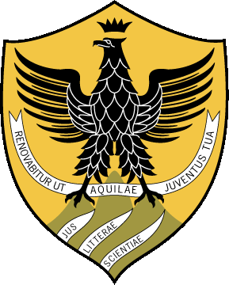



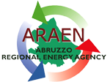
Università degli Studi
de L’Aquila
Ministero della Pubblica Istruzione
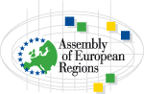
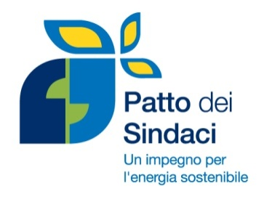

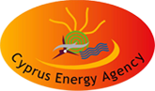

Agenzia nazionale per le nuove
tecnologie, l'energia e lo sviluppo
economico sostenibile

